МОСКОВСКИЙ
ГОСУДАРСТВЕННЫЙ ТЕХНИЧЕСКИЙ УНИВЕРСИТЕТ им. Н. Э. БАУМАНА

Факультет: Информатики и систем управления
Кафедра: Проектирование и технология производства электронной аппаратуры (ИУ4)
______________________________________________________________________________

Домашнее задание

Вариант П9

По курсу: Основы автоматизации производства ЭВС

Студент: Черников А.В. ИУ4-82
(фамилия, инициалы) (индекс группы)

Руководитель: Иванов Ю.В.
(фамилия, инициалы)

Москва
2010

Содержание
Исходные данные 4
Схема линейной ЦМ СЛПР 4
Упрощение передаточной функции линейной ЦМ СЛПР 6
Синтез корректирующего устройства для СЛПР 7
Синтез корректирующего устройства для перерегулирования 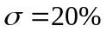 8
Отклик откорректированной ЦМ на входное синусоидальное воздействие 12
Исследование нелинейной ЦМ СЛПР КС АТО. 14
Исследование нелинейной ЦМ СЛПР КС АТО с корректирующим устройством. 14
Литература 18

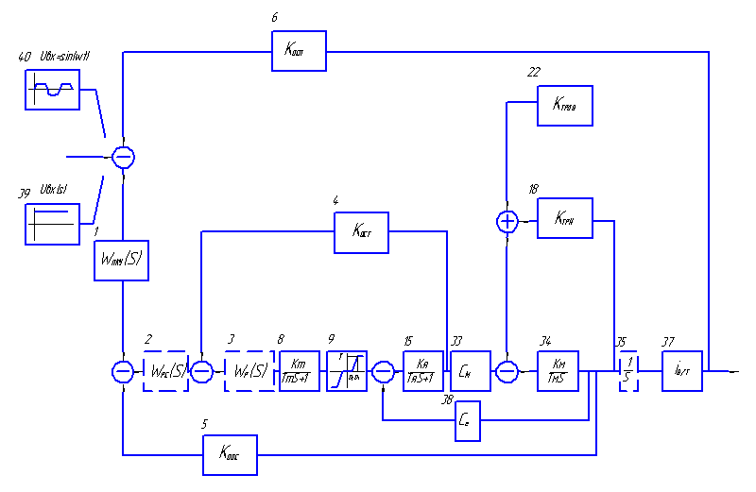
Рисунок 1. Структурная схема нелинейной модели КС с электрическим приводом

Исходные данные
Схема - С
Параметру звеньев схемы:

№ звена | 8 | 9 | 15 | 18 | 22
Параметры  звена | 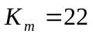  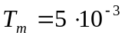 | 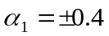  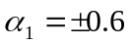  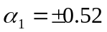  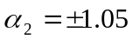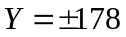 | 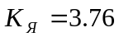  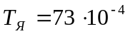 | 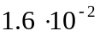 | 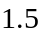
33 | 34 | 37 | 38
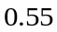 | 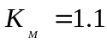  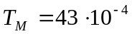 | 0.002

Требования к схеме:
Схема должна удовлетворять следующим условиям:
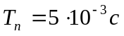
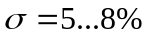

Схема линейной ЦМ СЛПР
Упрощая схему на рисунке 1, путем исключения из нее нелинейных элементов получим линейную модель следящего привода (Рисунок 2).

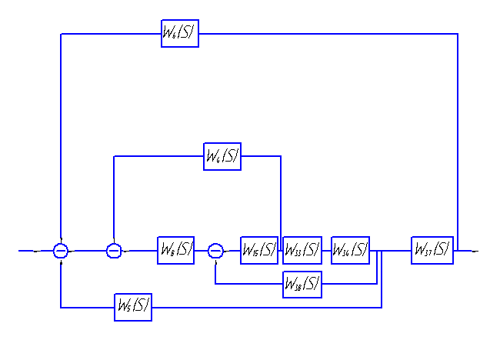
Рисунок 2. Линейная модель СЛПР

Запишем передаточные функции для линейной модели СЛПР:
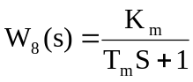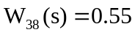
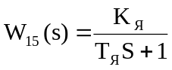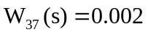
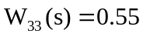
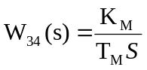

Используя исходные данные, получим:
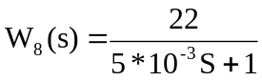
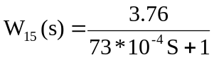
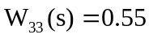
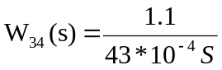

Упрощение передаточной функции линейной ЦМ СЛПР
Для дальнейшей работы необходимо упростить схему линейной модель СЛПР.
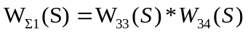
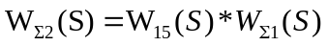
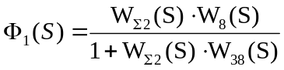
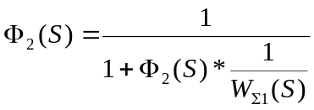
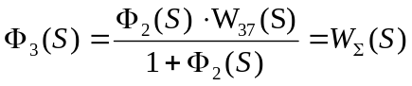

Подставляя в передаточную функцию СЛПР числовые значения, и упрощая ее с использованием системы MatLab 7.0, получим,

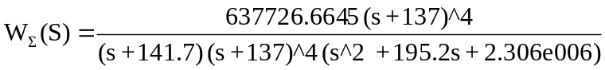

При помощи пакета MatLab 7.0 построим реакцию замкнутой системы на единичное воздействие:
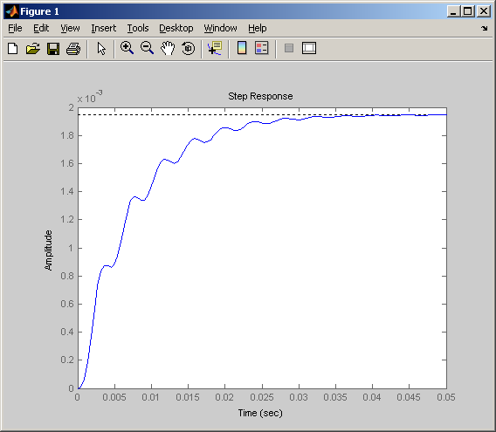
Рисунок 3. Реакция системы на единичное воздействие

Время переходного процесса должно удовлетворять условию 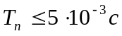
Из рисунка 3 видно, что время переходного составляет 0.03 с. Исходя из этого, можно сказать, что для удовлетворения требований, накладываемых на систему необходима коррекция.

Синтез корректирующего устройства для СЛПР

Передаточная функция корректирующего устройства имеет вид:

Избавимся от числителя и приведем передаточную функцию к удобному для вычисления сопрягающих частот виду:

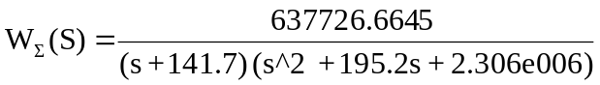

Построим ЛАЧХ неизменяемой части СЛПР:
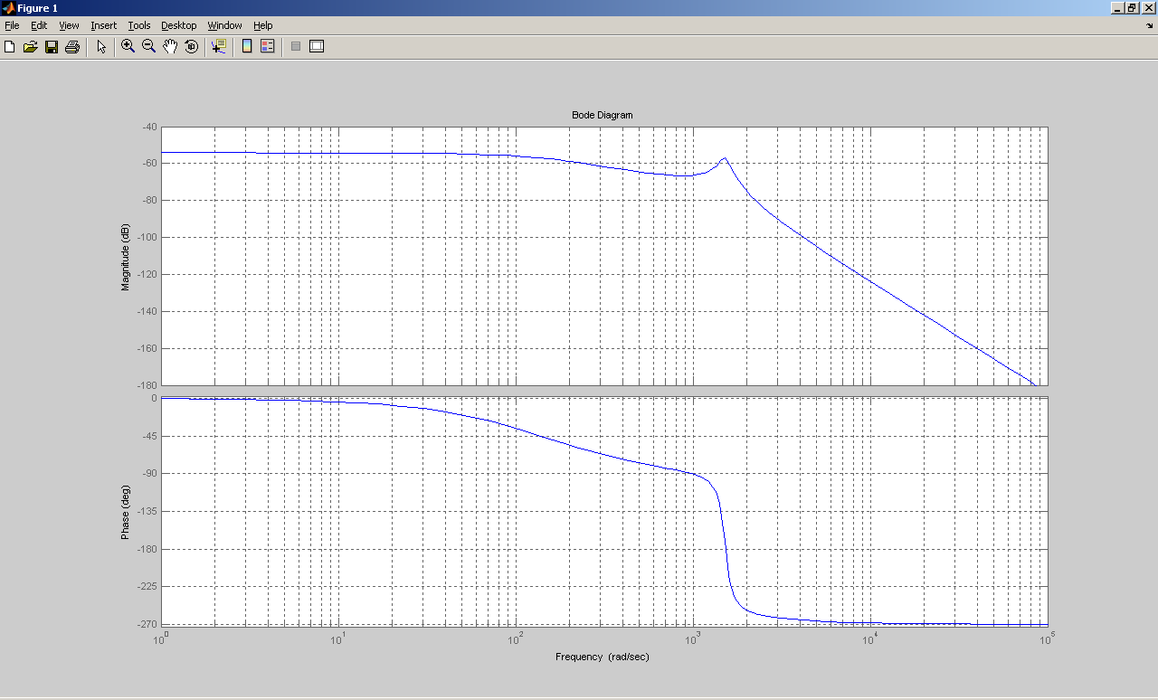
Рисунок 4. ЛАЧХ неизменяемой части СЛПР

Определим параметры желаемой ЛАЧХ:
Из ТЗ известно время переходного процесса и перерегулирование:
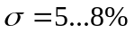
Воспользуемся номограммой качества, для определения граничных частот среднечастотной части желаемой ЛАЧХ и частоты среза:
По номограмме мы можем определить параметры для минимального перерегулирования 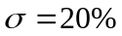, что не удовлетворяет условиям, накладываемым на качество переходного процесса СЛПР, поэтому процесс синтеза корректирующего устройства включает в себя две стадии:
- Синтез корректирующего устройства для перерегулирования
- Коррекция частот ЛАЧХ для удовлетворения требованиям к качеству переходного процесса СЛПР

Синтез корректирующего устройства для перерегулирования
Заданное значение максимального перерегулирования в системе 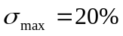. По максимальному значению перерегулирования определим 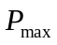 - вещественную характеристику замкнутой системы.
По номограмме 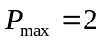. Теперь мы можем определить 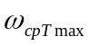.
По номограмме 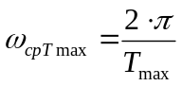.
В соответствии с требованиями к качеству переходного процесса СЛПР 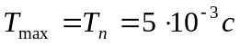
Отсюда 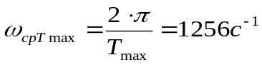
Желаемая частота находится в пределах:
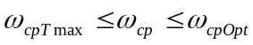 Примем 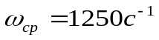
Определим параметры среднечастотной части желаемой ЛАЧХ:
Частота  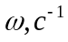 | Логарифм частоты 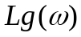
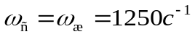 | 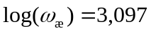
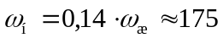 | 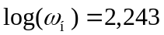
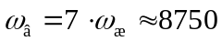 | 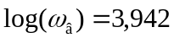
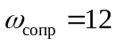 | 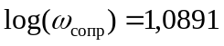

Для обеспечения добротности СЛПР 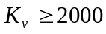 необходимо поднять ЛАЧХ так, чтобы на частоте 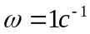 она проходила через точку

Построим желаемую ЛАЧХ СЛПР:
Построение желаемой ЛАЧХ СЛПР происходит следующим образом:
- Так как порядок астатизма СЛПР равен нулю, то сначала строим прямую, с наклоном 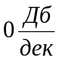, выходящую из точки с ординатой , которая является низкочастотной асимптотой желаемой ЛАЧХ СЛПР.
- Строим среднечастотную асимптоту ЛАЧХ СЛПР, которая пересекает ось абсцисс в точке 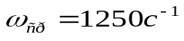
- Сопрягаем низкочастотную и среднечастотную асимптоту прямой, с наклоном 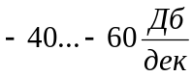. Частотами сопряжения служат 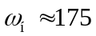, а вторая частота сопряжения определяется экспериментально.

- Высокочастотная часть желаемой ЛАЧХ СЛПР останется такой же, как и у ЛАЧХ неизменяемой части, так как она не оказывает существенного влияния на качество регулирования. Сопряжение среднечастотной и высокочастотной части желаемой ЛАЧХ СЛПР производится экспериментально.

Желаемая передаточная функция системы выглядит следующим образом:

Построим желаемую ЛАЧХ СЛПР при помощи пакета MathLab 7.5:
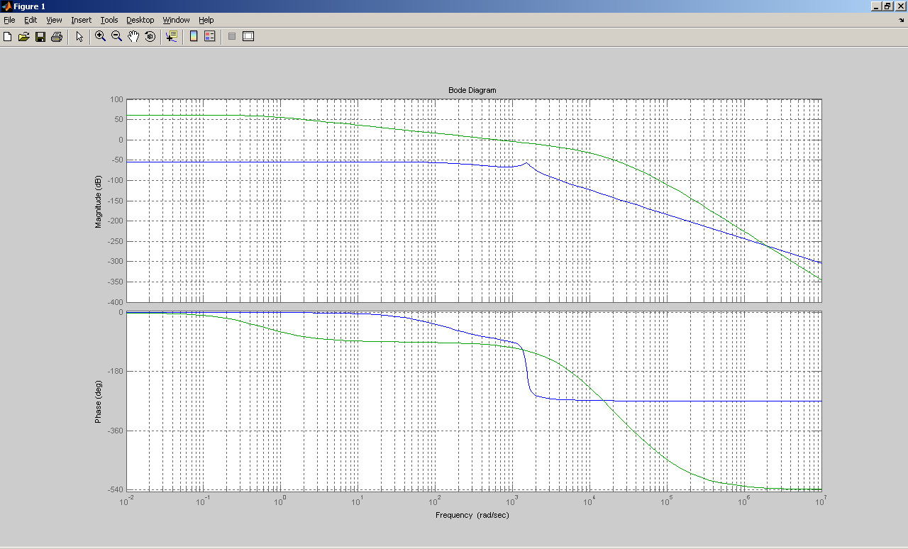
Рисунок 5. ЛАЧХ неизменяемой части СЛПР (нижний) и желаемая ЛАЧХ(верхний)

По передаточной функции желаемой ЛАЧХ мы можем построить отклик системы на входное единичное воздействие:
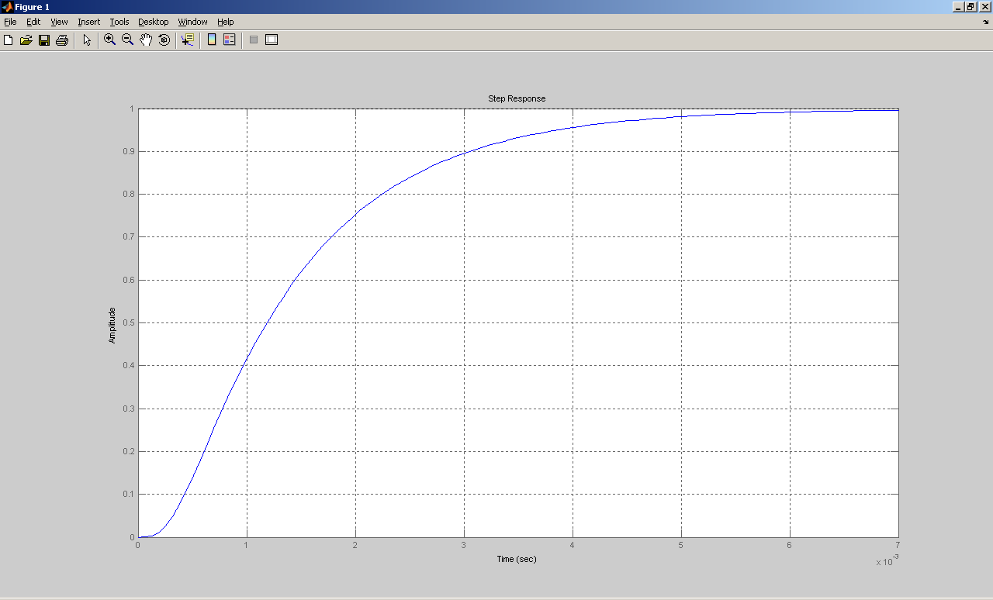
Рисунок 6. Отклик СЛПР на единичное воздействие

Из рисунка 6. видно, что переходной процесс устройства значительно улучшился и время переходного составляет около 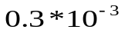с, и удовлетворяет требованиям к качеству СЛПР.

Передаточную функцию корректирующего устройства можно получить из уравнения или графически:

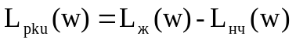

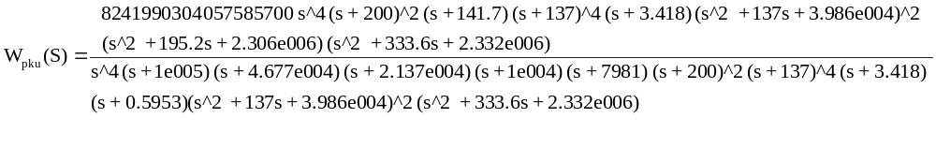
Передаточная функция скорректированной системы будет выглядеть следующим образом:

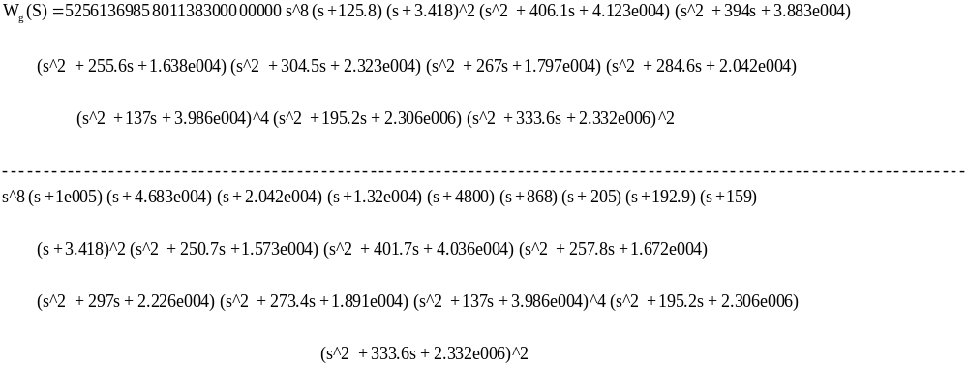

Построим ЛАЧХ скорректированной системы СЛПР при помощи пакета MathLab 7.0:
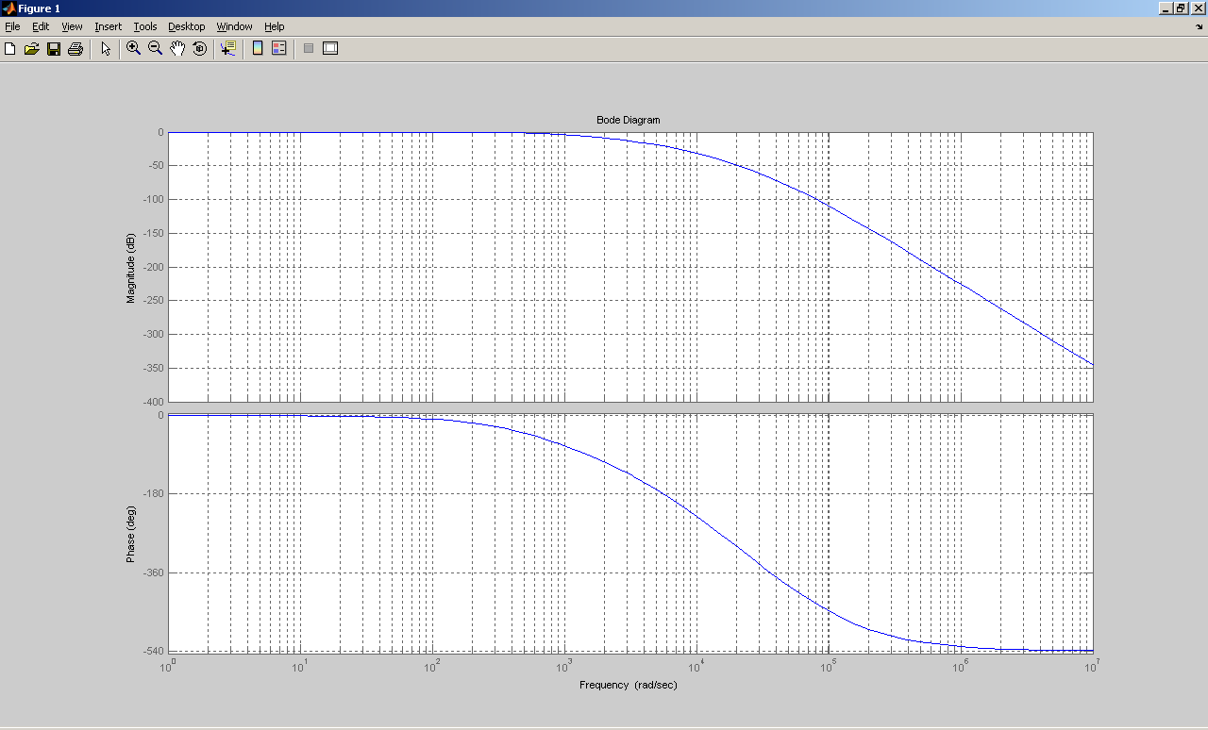
Рисунок 7. ЛАЧХ скорректированной системы.
По передаточной функции желаемой ЛАЧХ мы можем построить отклик системы на входное единичное воздействие:
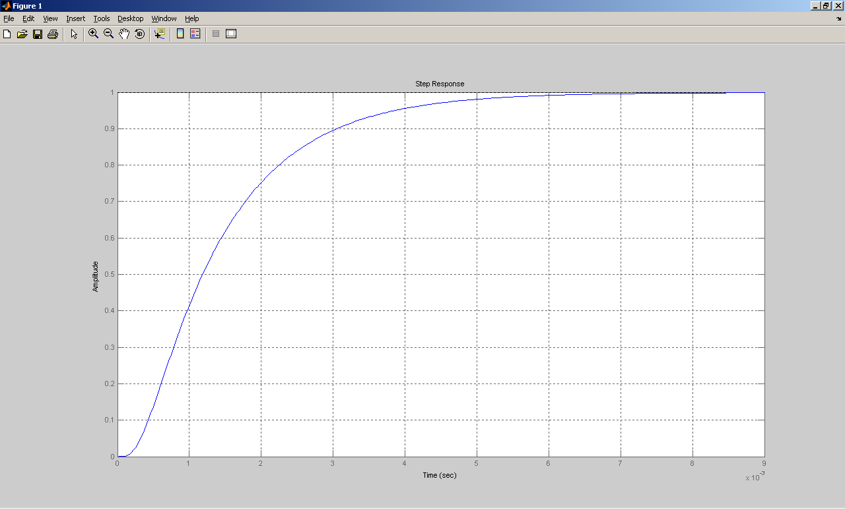
Рисунок 8. Отклик СЛПР на единичное воздействие

Отклик системы на входное синусоидальное воздействие
Рассмотрим реакцию системы на входной синусоидальный сигнал:

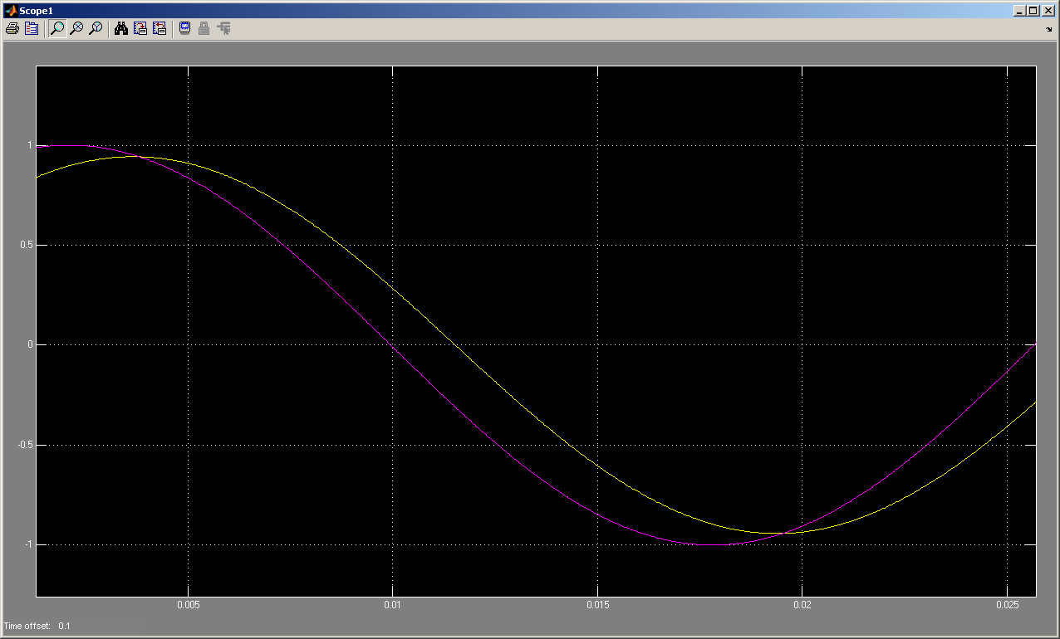
Рисунок 9. Отклик СЛПР на синусоидальное воздействие

Отставание по фазе скорректированной системы можно определить по следующей формуле:
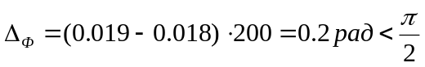
Вывод: скорректированная система удовлетворяет требованиям к качеству переходного процесса, частота входного синусоидального сигнала может быть повышена до 300 рад/с.

Исследование нелинейной ЦМ СЛПР КС АТО.

Учет нелинейностей.
Блок 9 реализует нелинейности типа нечувствительность и насыщение (, , ,,).
Блоки 18,22 нужны для реализации сил трения (К₁₈=1,6·10⁻²) и трения в двигателе (К₂₂=1,5).

Исследование нелинейной ЦМ СЛПР КС АТО с корректирующим устройством.

После подключения к модели всех нелинейных блоков согласно схемы рис. 1, установки в них заданных значений, подключения корректирующего устройства (его передаточная функция была получена на предыдущем этапе) проводим исследование нелинейной ЦМ СЛПР КС АТО при ступенчатом воздействии и синусоидальном сигнале.
,
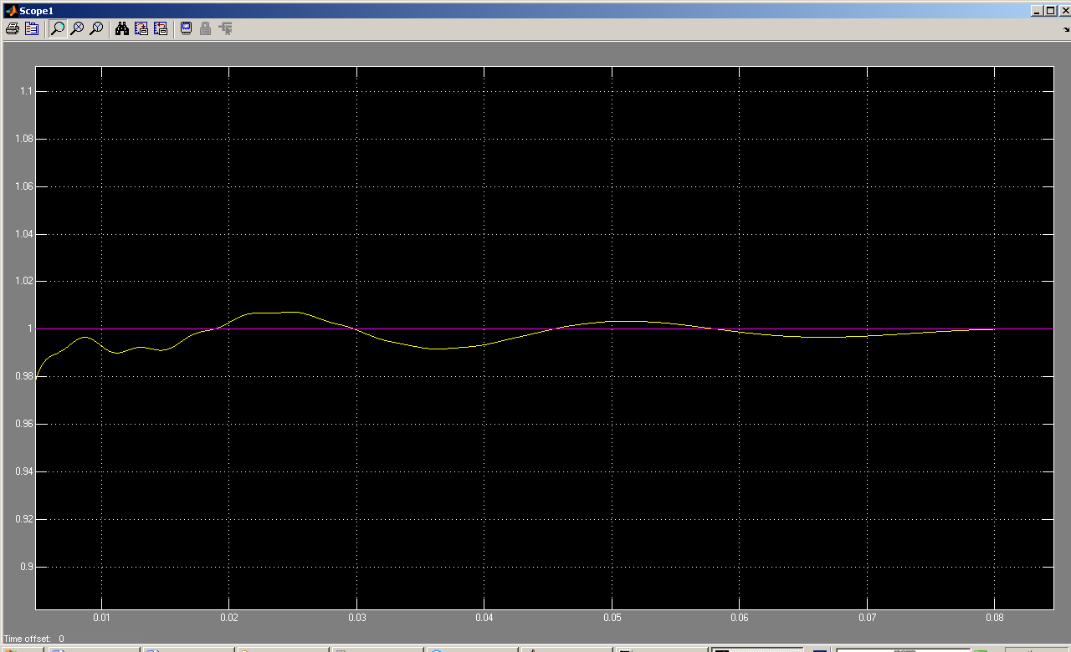
Рисунок 10. Отклик нелинейной модели СЛПР на ступенчатое воздействие
,
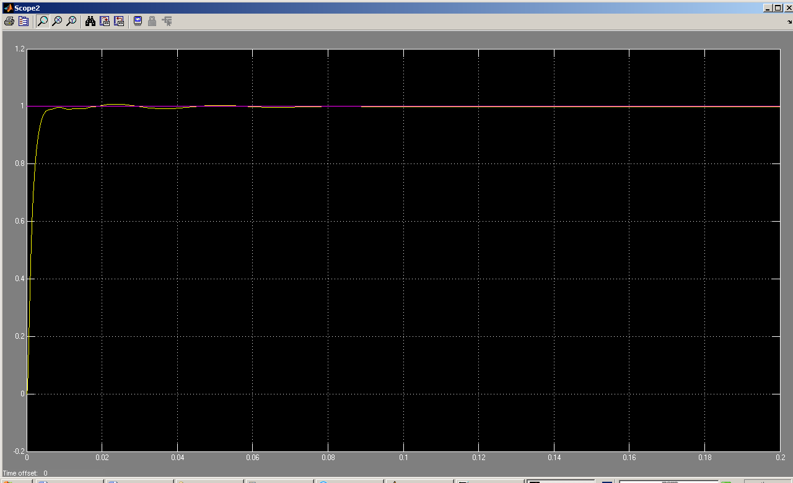
Рисунок 11. Отклик нелинейной модели СЛПР на ступенчатое воздействие

,,
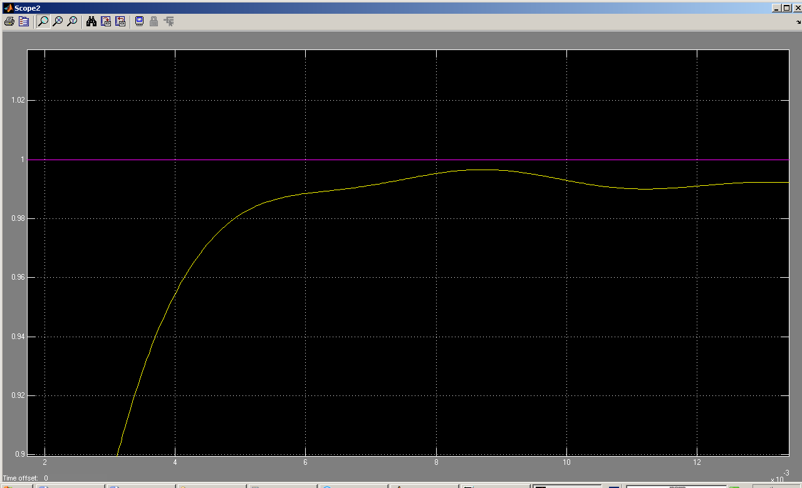
Рисунок 12. Отклик нелинейной модели СЛПР на ступенчатое воздействие

Реакция СЛПР на синусоидальное воздействие представлена на рисунках 13-15

,
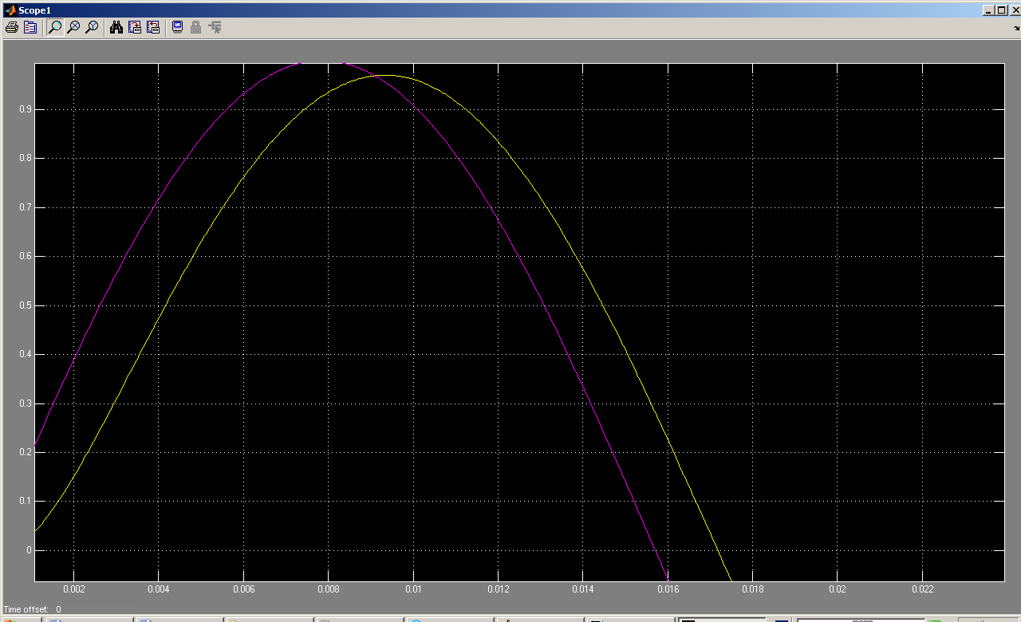
Рисунок 13. Отклик нелинейной модели СЛПР на синусоидальное воздействие

,
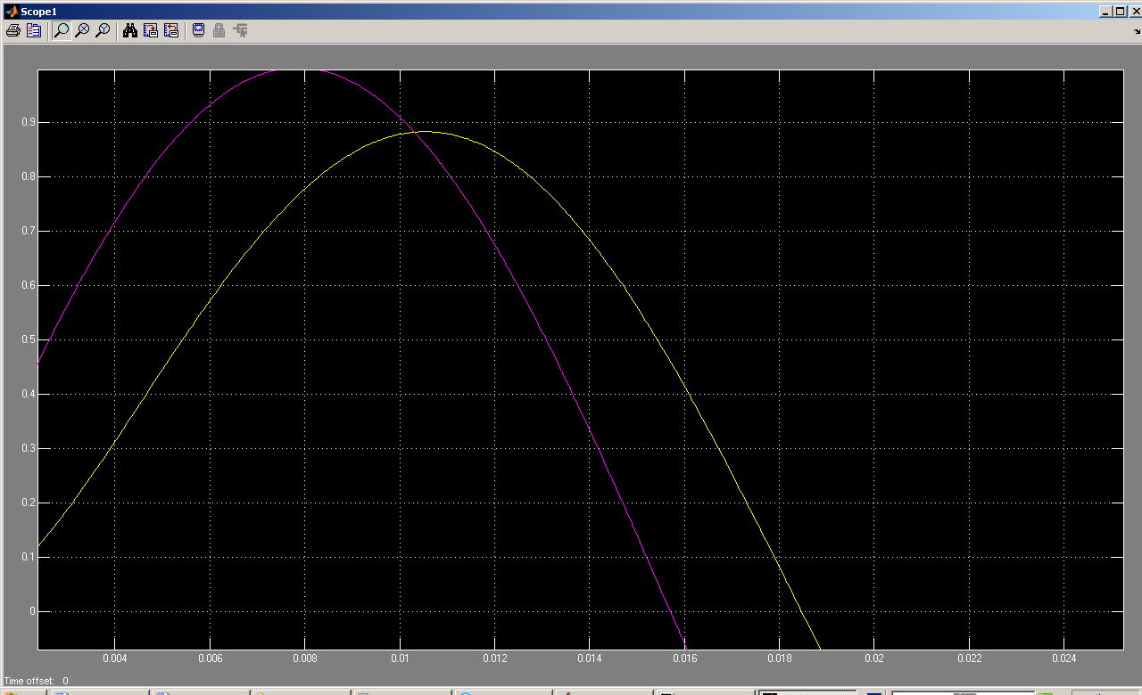
Рисунок 14. Отклик нелинейной модели СЛПР на синусоидальное воздействие

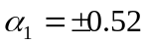,
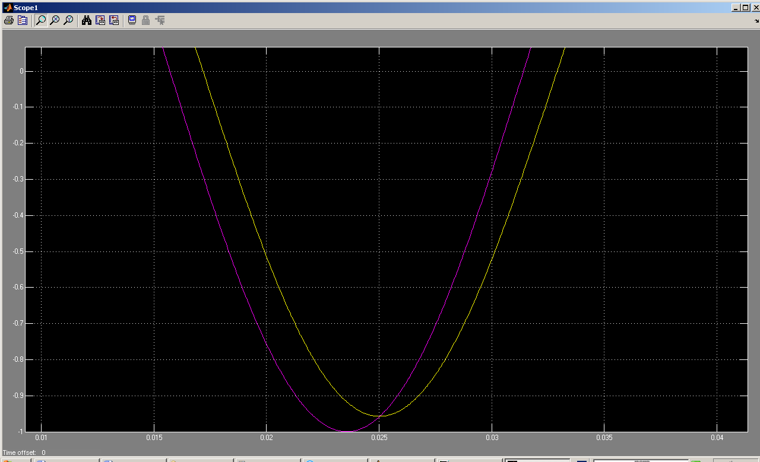
Рисунок 15. Отклик нелинейной модели СЛПР на синусоидальное воздействие

Полученные отклики системы на синусоидальное воздействие с частотой 200 рад/с показывают, что для систем с коэффициентами частота входного воздействия может быть повышена до 300 рад/с
Литература
- Методы классической и современной теории управления: Учебник в 3-х т. Т. 1: Анализ и статистическая динамика систем автоматического управления /
под редакцией Н. Д. Егупова. – М.: Изд-во МГТУ им. Н. Э. Баумана, 2000
- Солодовников В. В., Плотников В. Н., Яковлев А. В. Теория автоматического управления
техническими системами: Учеб. пособие. - М.: Изд-во МГТУ, 1993.
- Иванов Ю. В. Исследование динамики цифровых моделей следящих приводов координатных
систем сборочных автоматов и промышленных роботов с ЧПУ.
Изд-во МГТУ им. Н. Э. Баумана, 1998.
- Иванов Ю. В. Лекции по курсу “Автоматизация производства”

